MANEJO DE LA DISQUINESIA DE ESCAPULA CON TOXINA BOTULINICA

BIOMECANICA DEL HOMBRO.
El hombro es la articulación mas compleja del hombre y la mas inestable. La mayoría de los movimientos del hombro se acompañan de movimientos de la escapula, pero también intervienen movimientos de la clavícula.
La escapula rota hacia afuera y se eleva en los movimientos de flexión y abducción del hombro y rota hacia adentro en los movimientos de aducción y extensión de hombro. (Fig. 1,2,3 y 4 ).
MOVIMIENTOS DE LA ESCÁPULA
1.- Aducción. La realizan los músculos trapecio con sus fibras medias, romboides mayor y romboides menor.
2.- Abducción. La realizan los músculos serrato mayor y pectoral menor.
3.- Elevación. La realizan los músculos angular de la escápula y trapecio con sus fibras superiores.
4.- Depresión. La realiza el músculo trapecio con sus fibras inferiores.
5.- Rotación Externa. La realizan los músculos serrato mayor y trapecio con sus fibras superiores.
6.- Rotación Interna. La realizan los músculos trapecio con sus fibras inferiores, romboides mayor.
(Fig. 5).
RITMO ESCAPULOHUMERAL
Es el movimiento combinado y armónico de la escapula en relación al humero. La cabeza del humero y la escapula buscan una posición de estabilidad para mantener la cabeza humeral en posición óptima dentro de la cavidad glenoidea, preservando las relaciones de longitud-tensión de los músculos y prevenir el choque del humero con el acromion.
La función principal de la escapula en los movimientos del hombro es conservar la integridad de la articulación glenohumeral.
El posicionamiento que la escapula adopte en su ángulo superoexterno, donde se encuentra la cavidad glenoidea, presupone una ventaja para los movimientos del humero, evitando restricciones oseas y dándole ventajas mecánicas a los músculos del manguito rotador, responsables de la coaptación glenohumeral.
Por cada 2 grados que se abduce la articulación glenohumeral, se realiza un grado de rotación externa en la escapula.(Fig. 6)

DISQUINESIA ESCAPULAR
Es la perdida de la sincronìa normal del complejo articular escapulo torácico, dando lugar a una alteración de la posición y de los movimientos normales de la escapula durante los movimientos glenohumerales.
Se refiere a las alteraciones observables en la posición y el movimiento de la escapula en relación a la caja torácica, lo que produce alteraciones cinemáticas de la articulación escapulo humeral.
CAUSAS DE DISQUINESIA ESCAPULAR
1).- Rigidez de los tejidos blandos como del pectoral menor y del elevador de la escapula que produce inclinación escapular posterior inadecuada.
2).- Disfunción en el movimiento de cualquiera de las articulaciones de la cintura escapular: esternoclavicular, acromioclavicular y glenohumeral. Porque normalmente se mueven de manera simultanea y la disfunción de cualquiera de ellas ocasiona disquinesia escapular. . La luxación o subluxación de la articulación acromioclavicular desencadena disfunción del hombro debido a la acción de la gravedad sobre la escapula en dirección caudal con rotación interna y desplazamiento anterior, con debilidad del manguito rotador que lleva a retracción de la escapula.
Las fracturas de clavícula ocasionan alteraciones funcionales, debilidad muscular y perdida de la amplitud de los movimientos, que llevan a un desplazamiento anterior excesivo de la escapula, con limitación funcional del manguito rotador.
3).- Alteraciones posturales como la excesiva cifosis torácica y el incremento de la lordosis cervical, lo que resulta en una protracción escapular excesiva y depresión acromial, que incrementa el potencial de producir pinzamiento subacromial, ya que para estabilización de la escapula se requiere una co-contracción del trapecio en sus fibras superiores e inferiores y del romboides con el serrato anterior. Para la elevación de la escapula se requiere la co-contracción del serrato anterior y las fibras inferiores del trapecio con las fibras superiores del trapecio y el romboides. De no producirse las co-contraciones mencionadas, se produce una disquinesia escapular. Otra causa de disquinesia escapular es la contractura de la capsula posterior de la articulación glenohumeral.
4).- Procesos inflamatorios o desgarros. Las tendinitis del manguito rotador son las afecciones más frecuentes en el hombro. La disfunción escapular se produce debido a alteración en la posición de la escapula en reposo y al elevar el brazo. En las tendinitis del manguito rotador, hay índices excesivos de rotación acromial.
5).- Contracturas de la capsula posterior glenohumeral.

CONSECUENCIAS DE LA DISQUINESIA ESCAPULOHUMERAL
La disquinesia escapular incrementa el riesgo de lesiones en todas las estructuras del hombro: capsula articular, ligamentos, tendones, músculos, bursa y cartílago articular.
Una mala posición escapular genera desequilibrios a nivel de la cintura escapular, variando la longitud de los mùsculos como estirando el trapecio y acortando el elevador de la escapula, provocando una desventaja mecánica que puede ocasionar un daño en la columna cervical.
Los grados de lesiones articulares que acompañan la disquinesia escapular van desde la tendinitis, tendinosis, desgarros, hasta las rupturas tendinosas parciales o completas.
La disfunción escapular se asocia a lesiones en el cartílago articular debidas a que las alteraciones en la posición y en el movimiento se relacionan con sobrecarga en las estructuras anteriores del hombro e incrementan la erosión del cartílago glenoideo y de la cabeza humeral.
CLASIFICACION DE LA DISQUINESIA ESCAPULAR (Según Kibler)
TIPO I
Se encuentra prominente la porción inferior del borde medial de la escapula.
Existe acortamiento del pectoral menor, la porción corta del bíceps, el trapecio en sus fibras superiores y del elevador de la escapula.
Se encuentran débiles los músculos serrato anterior y las fibras inferiores del trapecio.
TIPO II
Se encuentra prominente el borde medial de la escapula en su totalidad.
Existe acortamiento del musculo elevador de la escapula, fibras superiores del trapecio, pectoral menor y porción corta del bíceps.
Se encuentran débiles los músculos serrato anterior, romboides, fibras inferiores y medias del trapecio y dorsal ancho.
TIPO III
Se encuentra prominente el borde medial superior de la escapula. Se asocia con pinzamiento y lesión del manguito rotador.
Se encuentran débiles los músculos trapecio en sus fibras superiores y elevador de la escapula.

DIAGNOSTICO DE LA DISQUINESIA ESCAPULAR
El diagnóstico es clìnico, se debe explorar la posición de la escapula tanto estática con en movimiento; en abducción, flexión y extensión.
Los estudios de gabinete básicos para el estudio de la disquinesia escapular son una radiografía A-P simple de hombros para descartar pinzamiento subacromial, acromion ganchoso o artrosis acromioclavicular. (Fig.12).
Para evaluar si existe tendinitis, tendinosis, desgarros o rupturas tendinosas se indica un ultrasonido. (Fig. 13).
MANEJO DE LA DISQUINESIA ESCAPULAR
- Quitar el dolor. Por medio de reposo, analgésicos, antinflamatorios y relajantes musculares. Se puede aplicar 10 a 50 u de toxina botulínica en puntos dolorosos gatillo.
Nota.- las dosis de toxina botulínica recomendadas en este artículo corresponden a la llamada Abobotulinum toxin A. La dilución del vial de 500 u se realiza en 5 cc de solución salina isotónica y se infiltra con aguja G28.
- Manejo de la inflamación. Además del reposo y los antinflamatorios se puede emplear terapia láser y de ondas de choque.
- Recuperar la movilidad articular. Adaptando un programa de rehabilitación con láser, ultrasonido, electroestimulaciones y fortalecimiento muscular a deltoides, rotadores internos y rotadores externos. Si la contractura de rotadores internos es severa, se pueden aplicar 50 u de toxina botulínica en los músculos subescapular, pectoral mayor y dorsal ancho.
- Reeducar la postura.
a).- entrenar la postura ideal ante espejo, corrigiendo la proyección anterior de hombros, escoliosis, descenso de hombro, cifosis dorsal o proyección anterior de cuello.
b).- en caso de escapulas abductas con rotación externa, se prescribe el uso de tirantes en ocho, asi como ejercicios de fortalecimiento a romboides y serrato medio.
c).- Segun el tipo de la disquinesia escapular:
Tipo I. Aplicar 50 u de toxina botulínica a pectoral menor, porción corta del bíceps braquial, trapecio fibras superiores, elevador de la escapula, asì como ejercicios de fortalecimiento a serrato anterior y trapecio.
Tipo II. Aplicar 50 u de toxina botulínica en elevador de la escapula, trapecio fibras superiores, pectoral menor y porción corta del bíceps braquial, asì como ejercicios de fortalecimiento a serrato anterior, romboides, trapecio fibras inferiores y medias y dorsal ancho.
Tipo III. Se deben realizar ejercicios de fortalecimiento a trapecio fibras superiores y al musculo elevador de la escapula.
Figs. 4,5,6,7 y 8

PREVENCION DE LA DISQUINESIA ESCAPULAR

1.- Realizar campañas de detección de defectos posturales en las escuelas de todo nivel, antes de iniciar la práctica de un deporte o disciplina como la danza o el baile, sobre todo para detectar desnivel de cadera y hombros, proyección anterior de cuello y hombros, escoliosis, hipercifosis dorsal y escapulas aladas.
2.- Evitar cargar objetos muy pesados y realizar actividades repetitivas con mas de 90 grados de flexión o abducción de hombros como al pintar una casa.
3.- Evitar movimientos repetitivos excesivos como lanzamiento de pelota o actividades laborales en líneas de ensamble.
4.- Realizar ejercicios diarios que incluyan movilizar la articulación glenohumeral en todos sus arcos de movilidad.
5.- Corregir los defectos de postura, sobre todo en niños y ancianos, sobre todo la proyección anterior de hombros, hipercifosis dorsal y las escapulas aladas.

Fig.1 Articulaciones de la cintura escapular.

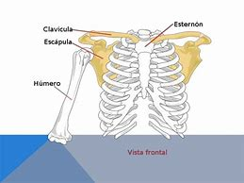

Fig.2 Balanza escapular

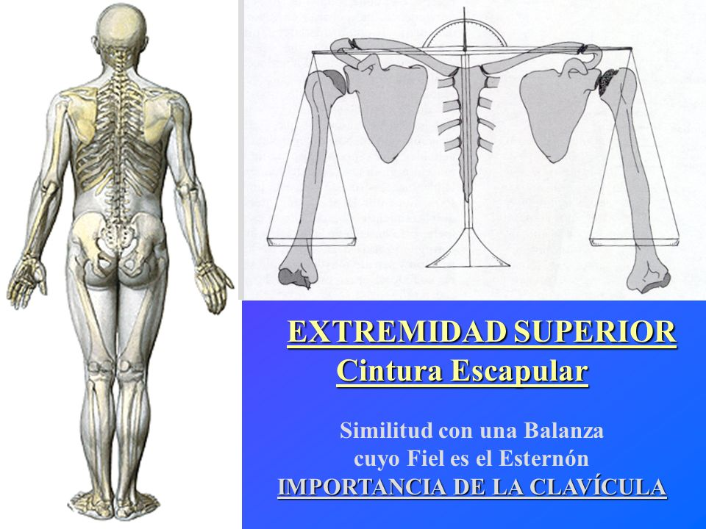

Fig.3 Mùsculos de la cintura escapular.
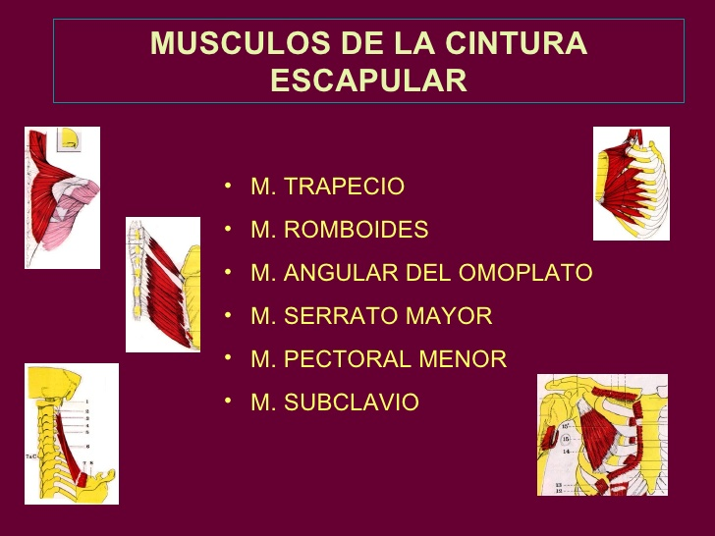

Fig. 4 Vectores de fuerza de los mùsculos de la cintura escapular

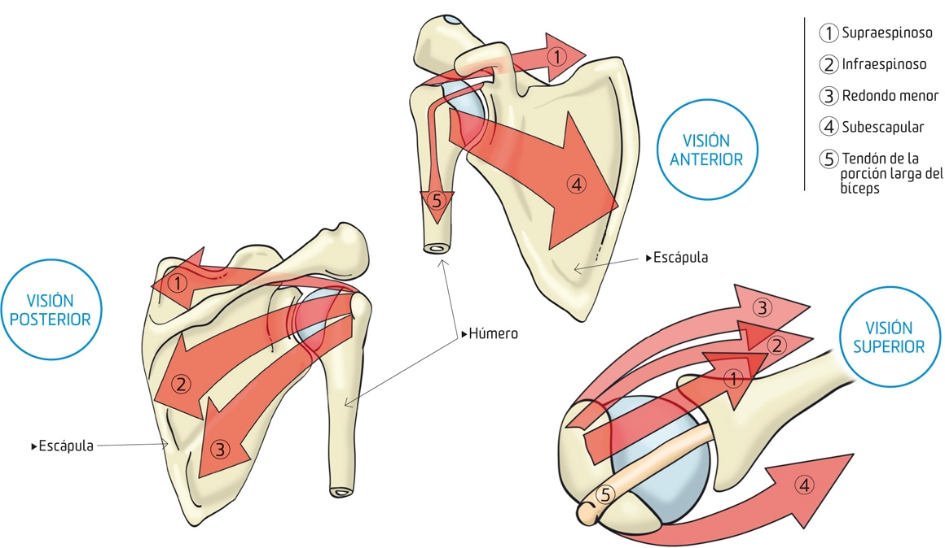

Fig. 5 Movimientos de la escapula.
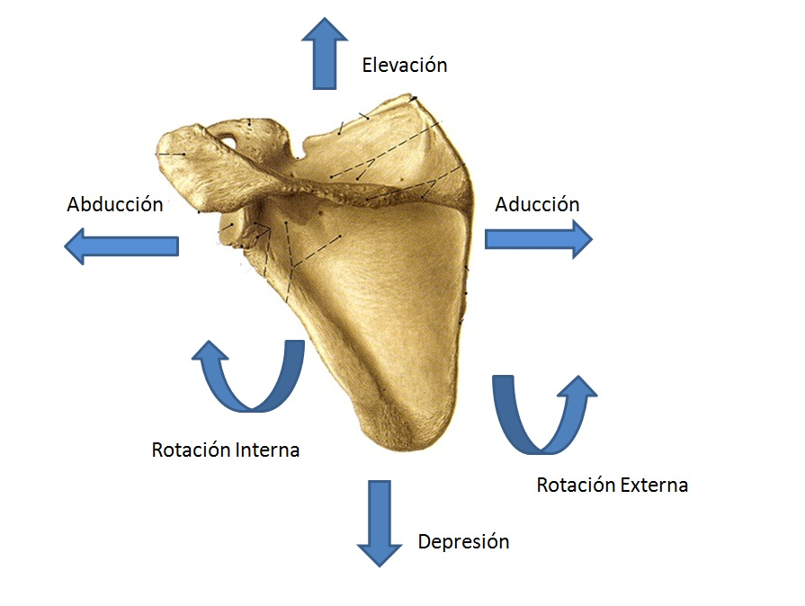

Fig. 6 Ritmo escapulo-humeral
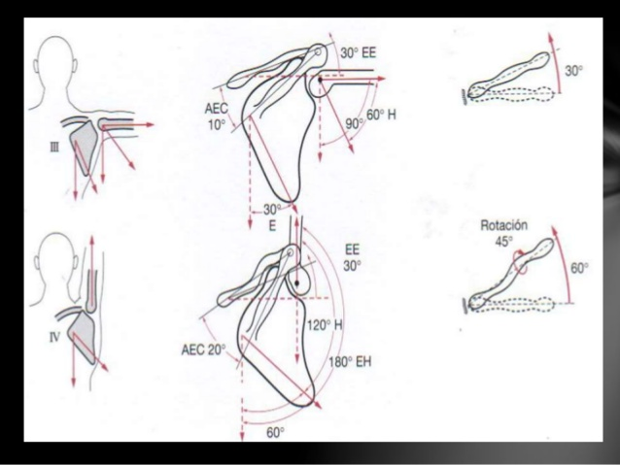

Fig.7 Paciente con Hipercifosis Dorsal.
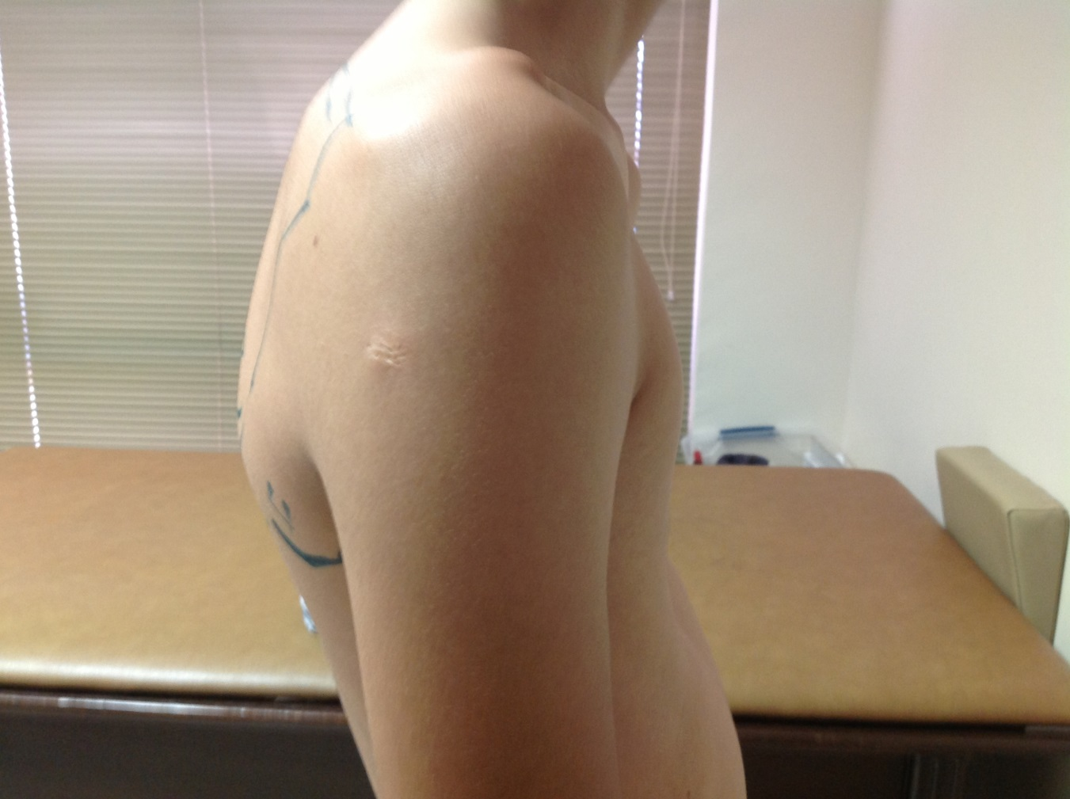

Fig. 8 Paciente conTorax escavatum.
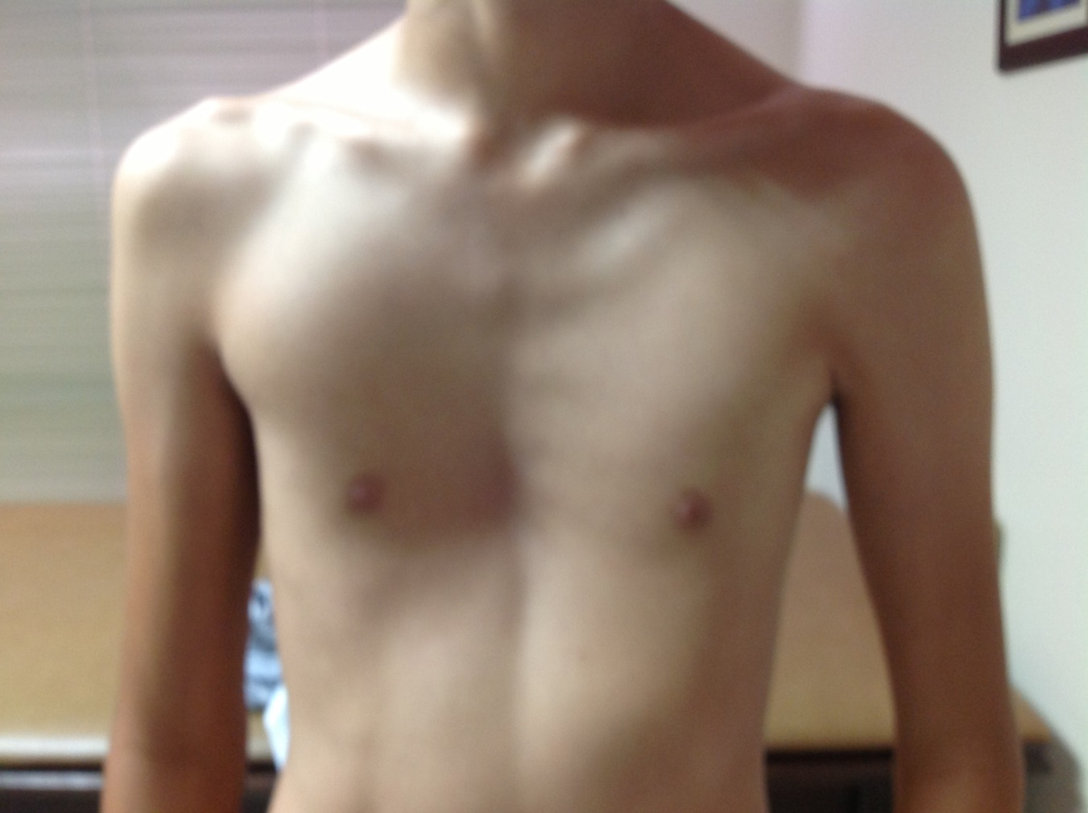

Fig. 9 Paciente con Escapulas abductas, la izquierda ascendida.
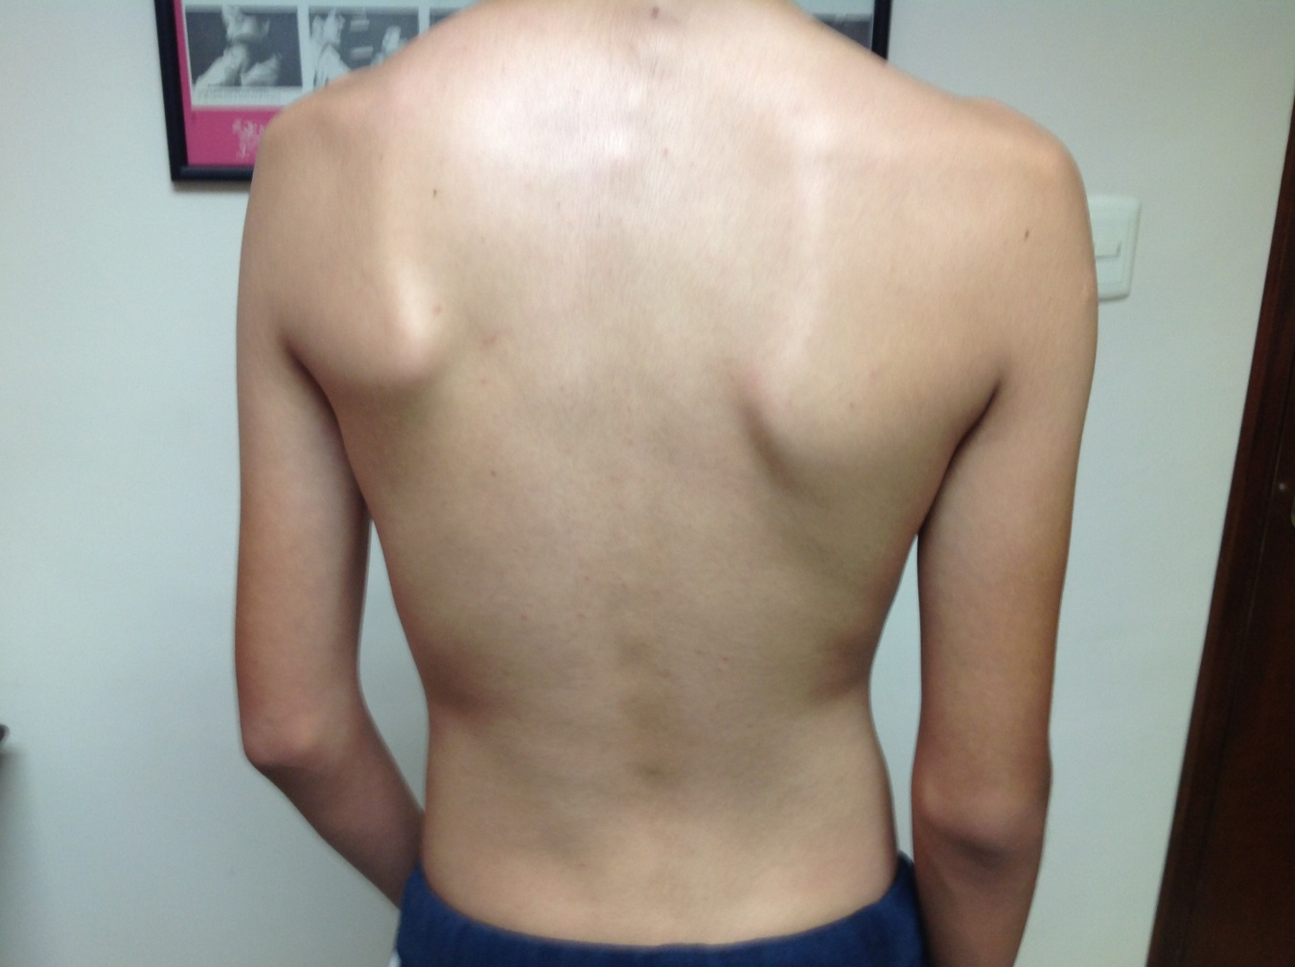

Fig. 10 Paciente posoperado de cirugía abierta.
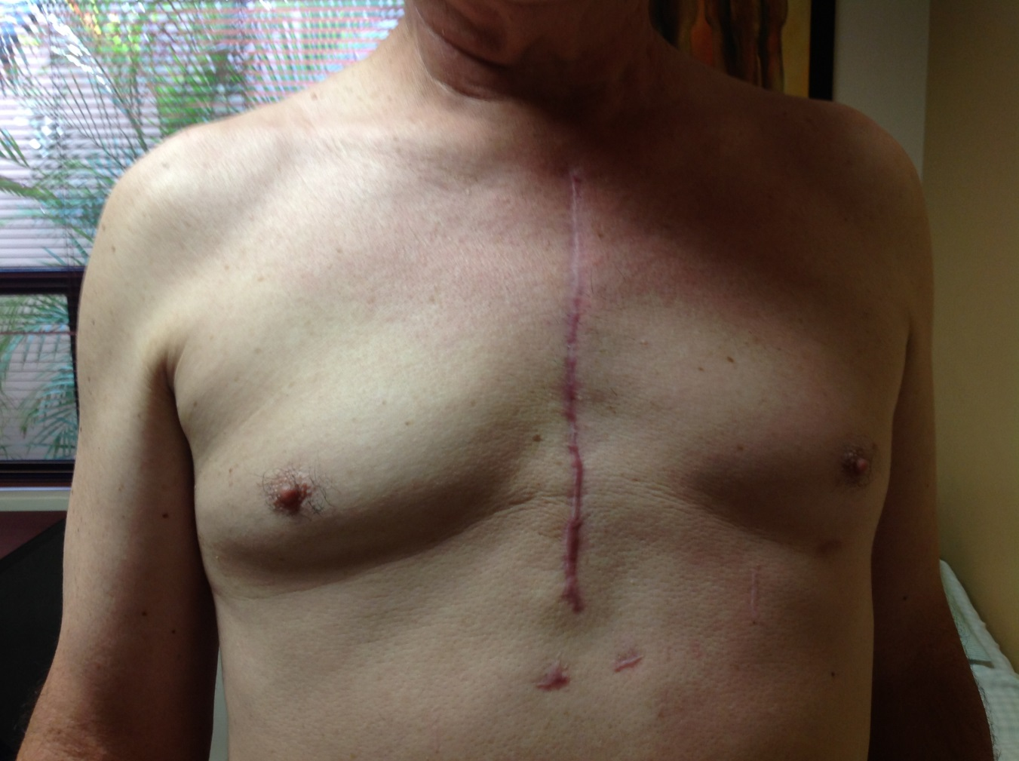

Fig. 11 Paciente con Escapulas abductas, la izquierda descendida.
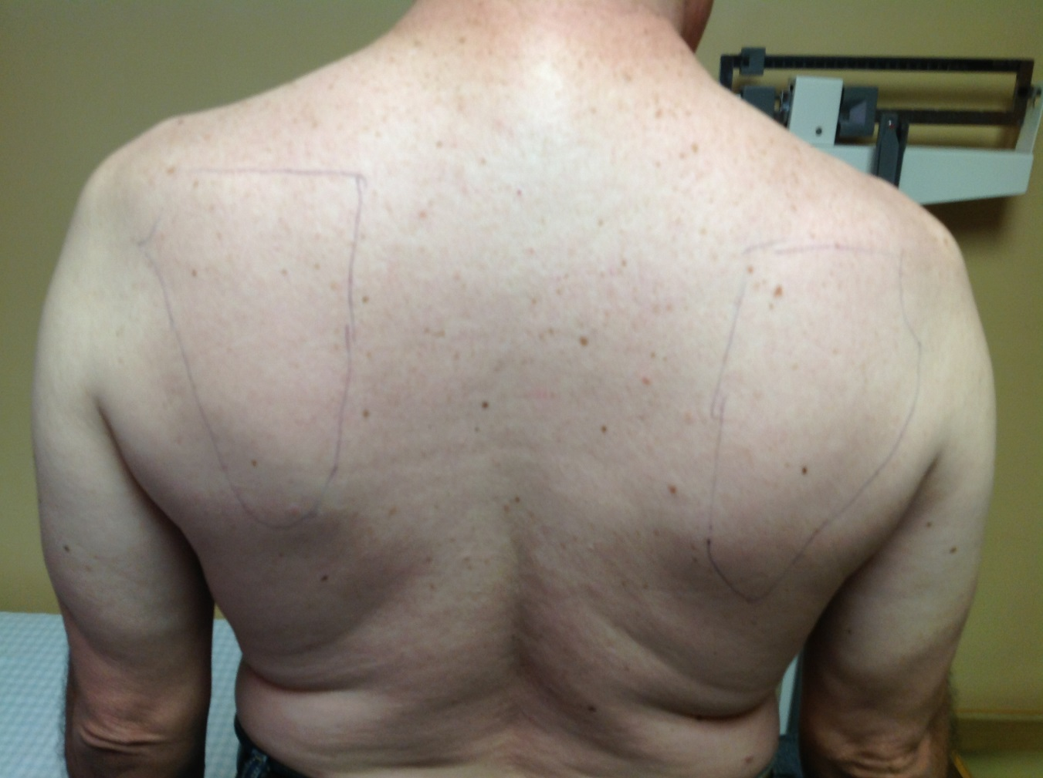

Fig. 12 Imagen radiológica de Pinzamiento de hombros.
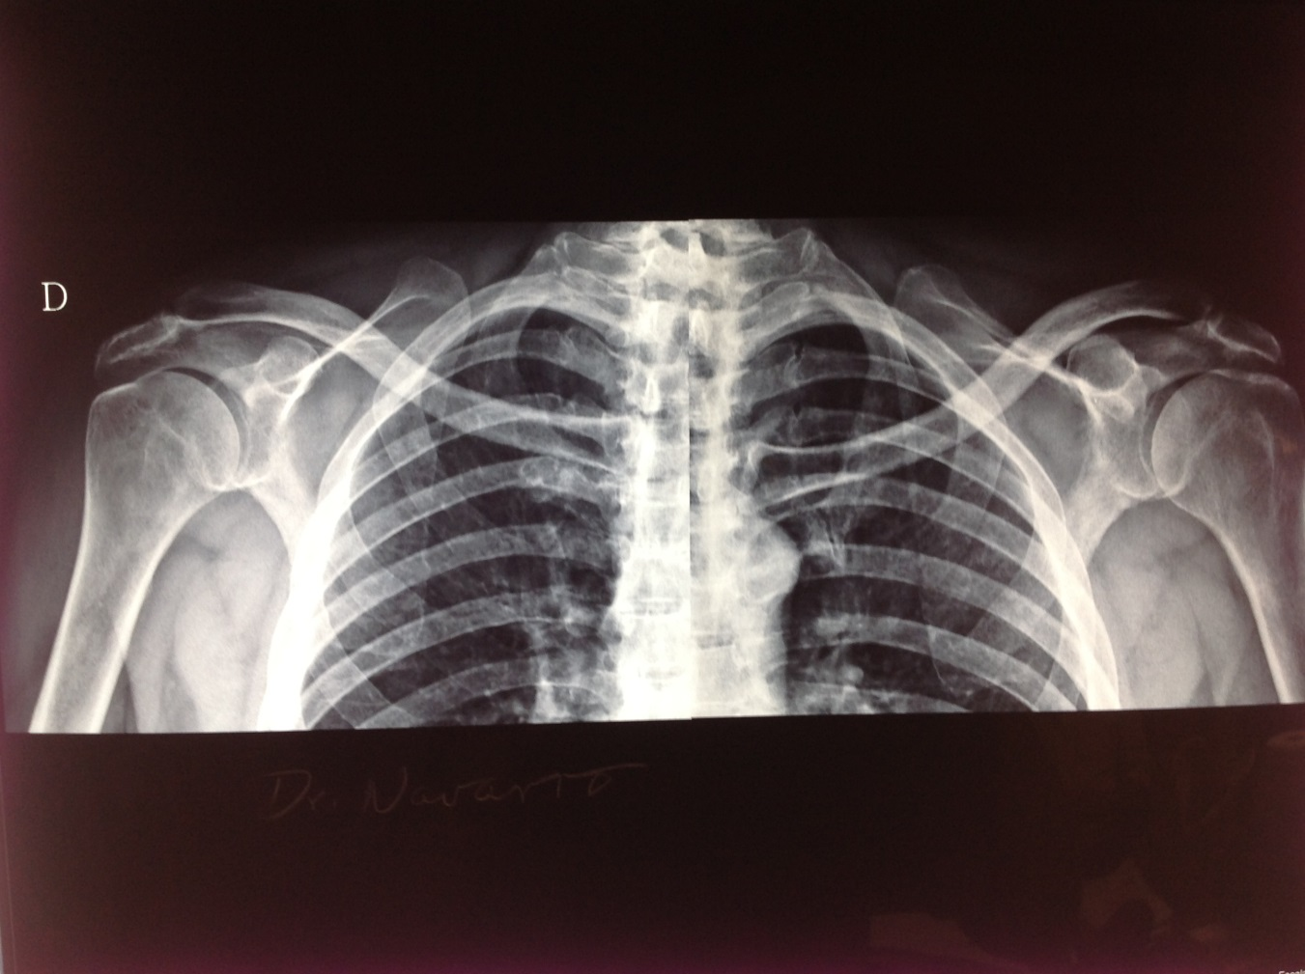

Fig.13 Ultrasonido de hombro.
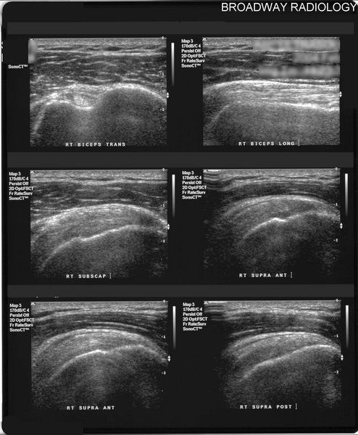

Fig.1 4 Puntos de infiltración del musculo trapecio en sus tres porciones.
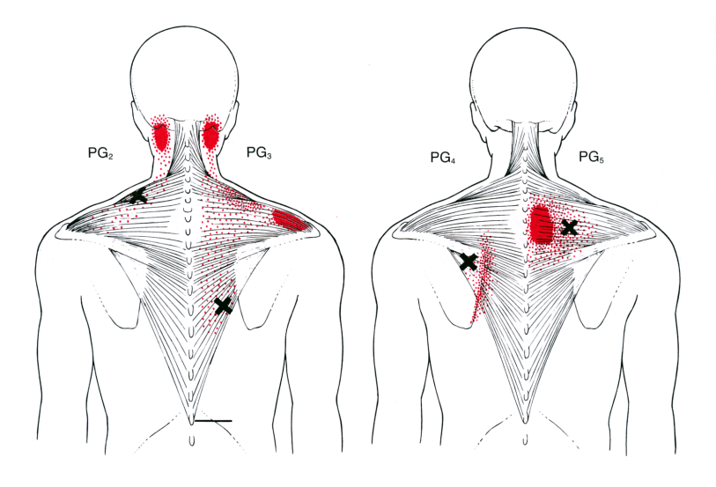

Fig. 15 Puntos de aplicación del musculo elevador de la escapula
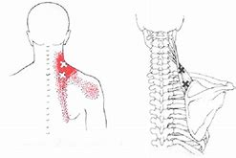

Fig. 16 Puntos de infiltración del musculo serrato
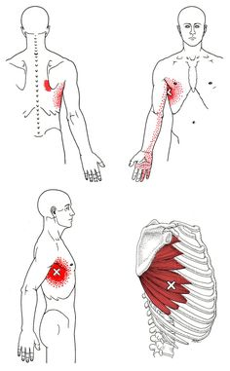

Fig.17 Punto de infiltración del musculo pectoral menor.
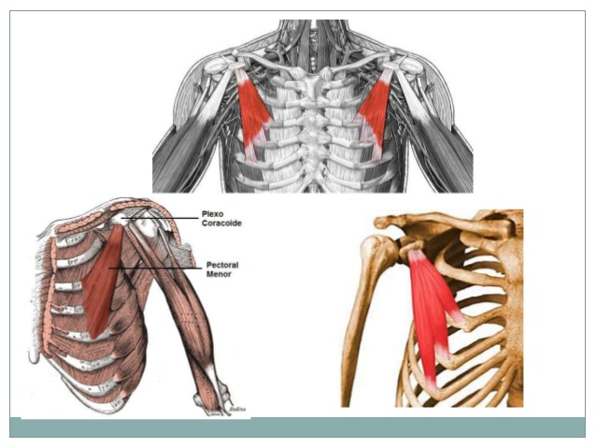
Fig.18 Puntos de infiltración porción corta del bíceps braquial.
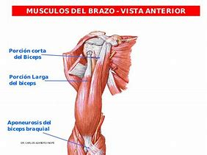

Fig. 19 Infiltración del subescapular con toxina botulinica.
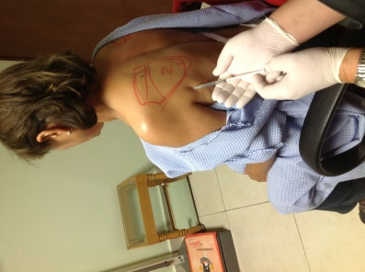
Fig. 20 Infiltración del dorsal ancho con toxina botulínica.
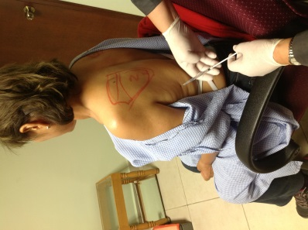
Fig. 21 Infiltración depectoral menor con toxina botulinica

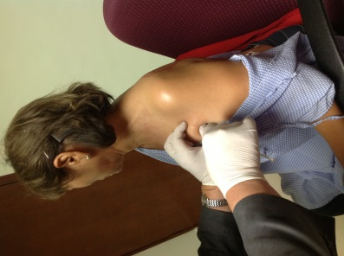

Fig. 22 Ejercicios de estiramiento a trapecio fibras superiores.
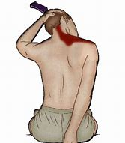
Fig.23 Ejercicios para trapecio fibras inferiores.
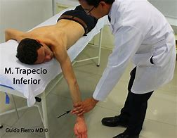
Fig. 24 Ejercicios para serrato anterior.
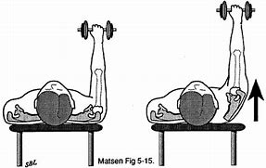

Fig. 25 Ejercicios de fortalecimiento a romboides.
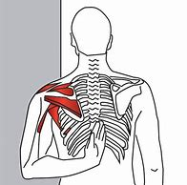

Fig. 26 Tirantes para corrección postural.
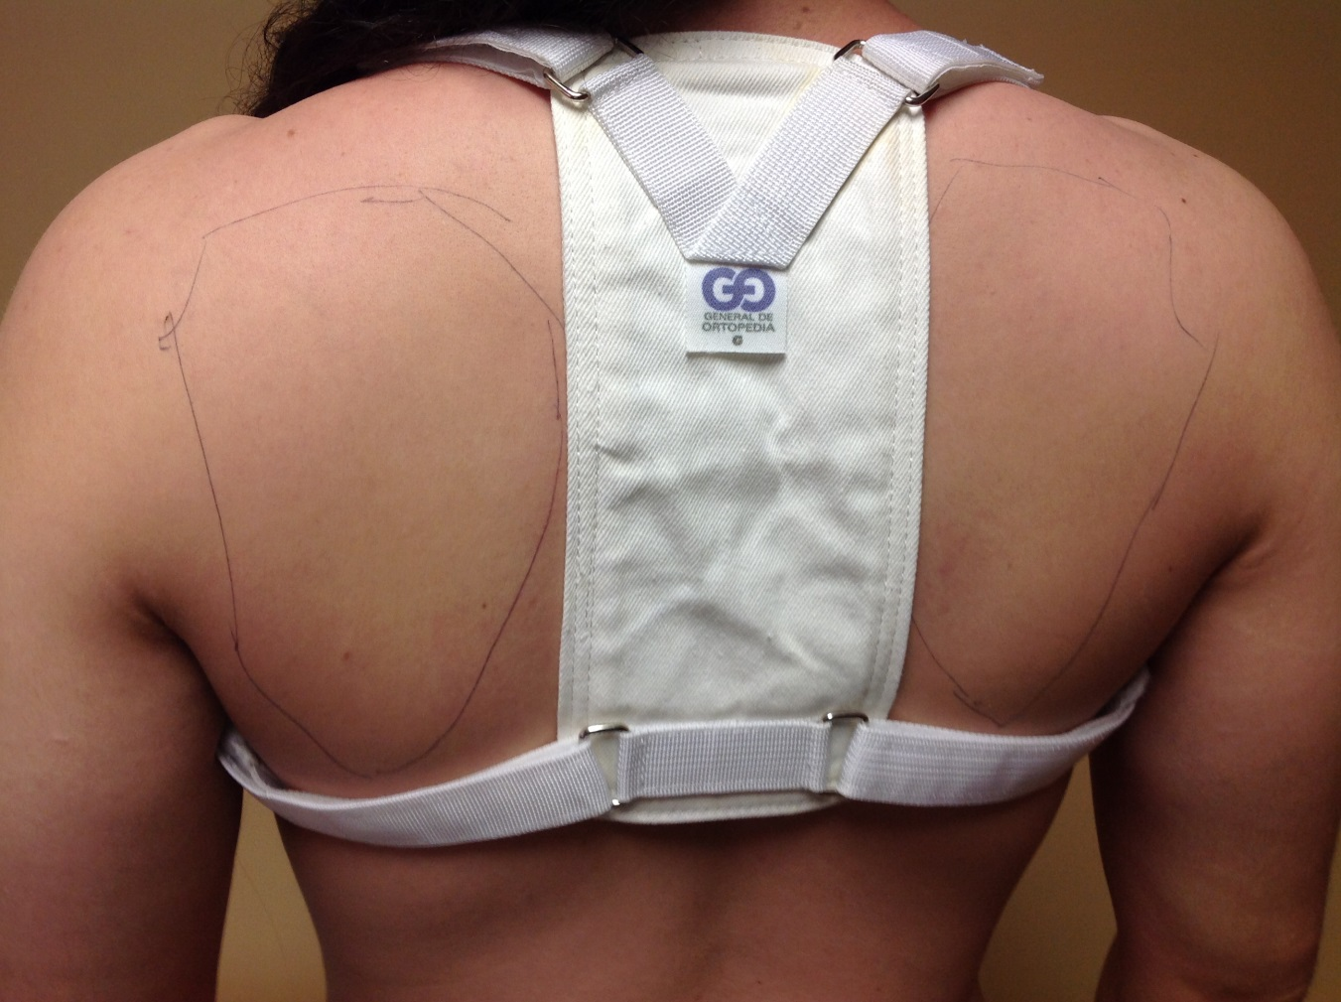

BIBLIOGRAFIA
- Carbone S, Postacchini, Gumina. Scapular dyskinesia and SICK syndome in patients with a chronic type III acromioclavicular dislocation. Results of rehabilitation. Knee Surg Sports Traumatol Arthrosc. 2014: 1473-1480.
- Cools A, De Mey K, Maenhout A, Castelein B, Cagnie B. Rehabilitation of scapular dyskinesis. Br J Sport Med. 2013; 48(8):692-7.
- Kibler B, Kibler W, Sciascias A, Wilkes T. Dyskinesis and its Relation to Shoulder Injury. Journal of the American Academy ofOrthopaedic Surggeons 2012; 20(6): 364-372.
- Kibler B. Qualitative clinical evaluation of escapular dysfunction: a reliability study. Shoulder Elbow Surg 2012; 11(6): 550-556.
- Lopez-Vidriero E. The shoulder of profesional tennis players: Gird, tenosynovitis of bíceps and dyskinesia. Knee Surg Sports Traumatol Arthrosc. 2014. 22(378).
- Silva R, Hartmann L, Laurino C. Clinical and ultrasonographic correlation between scapular dyskinesia and subacromial space. Br J Sports Med 2010; 44: 407-10.
- Wright A, Wassinger C, Frank M. Diagnosis accuracy of scapular physical examination test for shoulder disorders. Br J Sports Med Published. 2012: 10(1136).

